Semaine du 26 avril 2021 3E 3A 3C
CE TRAVAIL EST A FAIRE LE 29 avril pour les 3E et le 30 avril pour les 3A et 3C ET A ME RENDRE LE JOUR MÊME (30 avril 2021 pour les 3E et le 3 mai pour les 3A et 3C sur Pronote).

0. Brevets blancs...
… que vous aviez à faire pendant les vacances. Si vous avez des questions, posez-les dans les discussions dans Pronote :
- le 29 avril de 14h à 15h30 pour les 3E
- le 30 avril de 14h00 à 15h30 pour les 3A
- le 30 avril de 15h30 à 17h00 pour les 3C
Idem pour les élèves qui ont rendu le DM facultatif. La correction est fournie là où votre note apparaît.

1. Exercices
Faire les exercices suivants :
Ex 8 p 90
Ex 11 p 91
Ex 13 p 91
Ex 17 p 92

2. Corrections
Corriger en vert les exercices précédents
(quand une question est juste, on marque “juste” ou on met un trait vert)

Ex 8 p 90
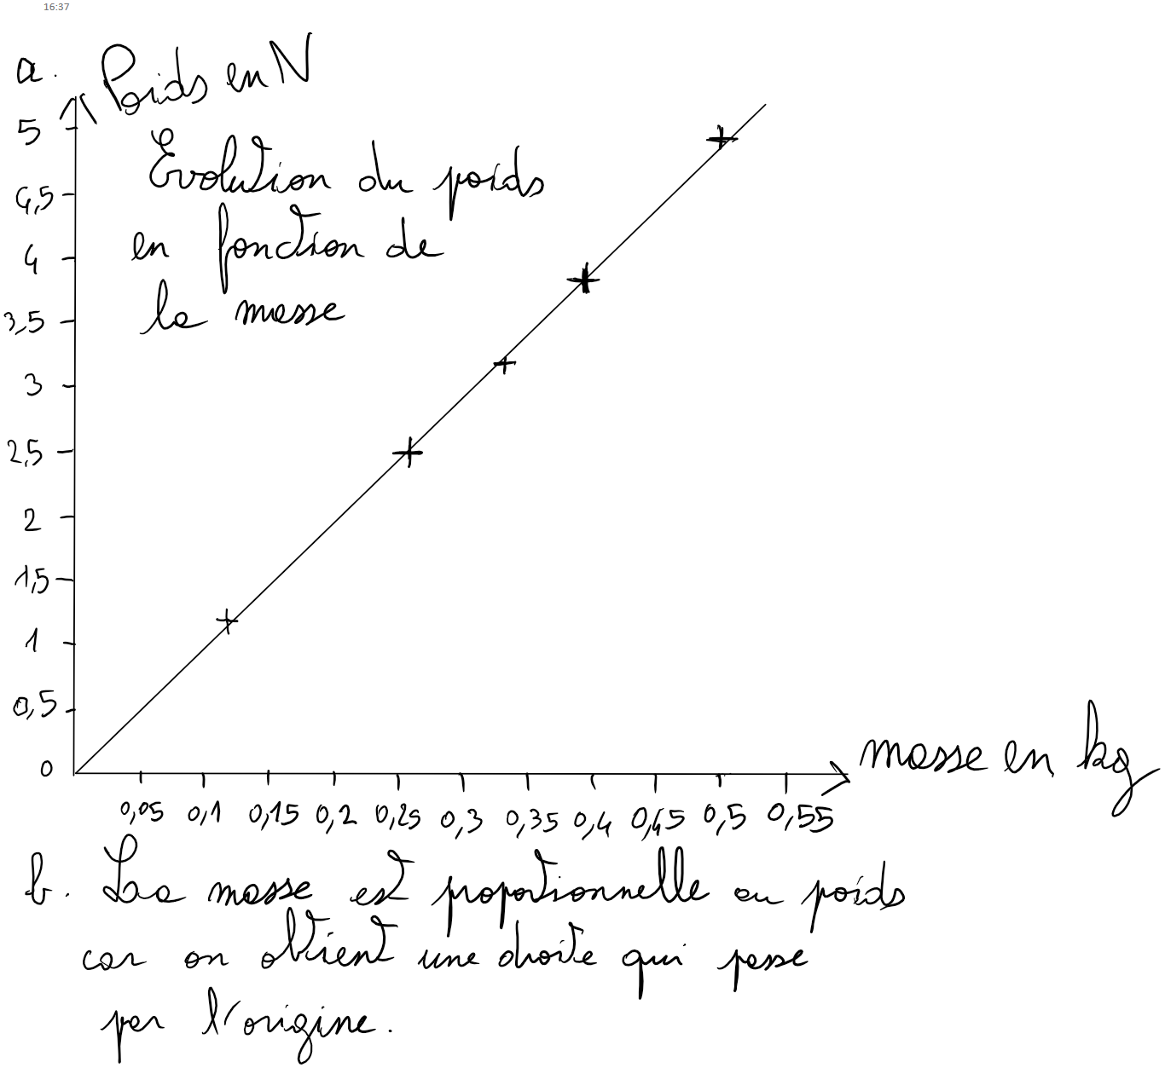

Ex 11 p 91
P en N
g en N/kg
m en kg

Ex 13 p 91
P en N
m en kg
g en N/kg

Ex 17 p 92

3. Preuve de votre travail
Prendre en photo vos 4 exercices
Et envoyez ça sur Pronote .

“”

“”

4. Pour la prochaine fois, le 6 ou 7 mai
DNB blanc p 93

